LAB 4 : OOP in java (continue)

### Exercises 1: Exercises on Polymorphism, Abstract Classes and Interfaces

Sinh viên tạo các class như class diagram bên dưới và sau đó tạo 1 class test Test.java để khởi tạo các object từ class vừa tạo và test các methods có trong class

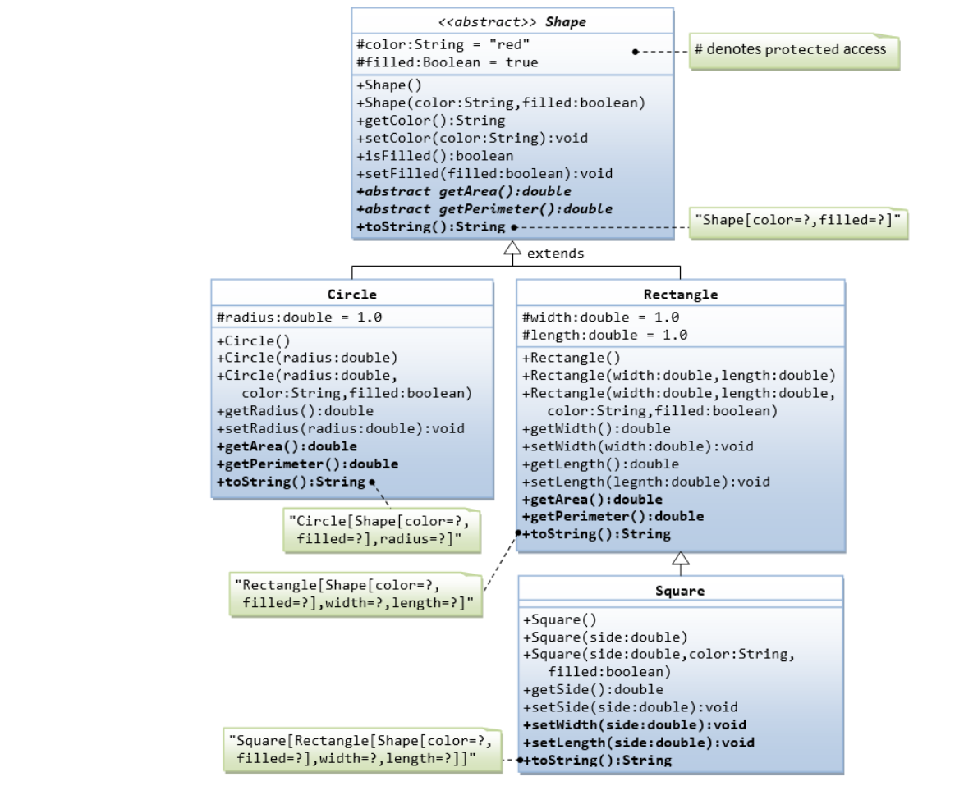

Hình

Hình

Hình

Hình

Hình